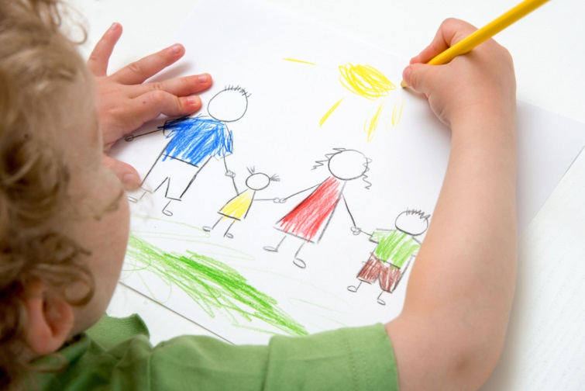
Консультация "Рисуем вместе с ребенком". Воспитатель Степанова А.А.
Прививать ребенку любовь к рисованию – значит показать ему замечательный путь к самовыражению через творчество. Не говоря уже о том, что занятие поможет навсегда решить проблему свободного времени, разовьет память, наблюдательность и фантазию.
Дети довольно рано осваивают карандаши, ручки и фломастеры. Годовалые малыши азартно чертят, чиркают и «калякают» на всем, что подвернется им под руку. Открыв тайну «волшебных палочек», которые оставляют разноцветные линии, дети начинают испытывать их всеми доступными способами. Это важный предварительный этап, репетиция. Трудность настоящего периода детского творчества для родителей заключается в том, что маленькие художники пока еще не знают ограничений. Их цветные каракули можно увидеть где угодно: на одежде, на стенах, скатертях. В тетрадях старших братьев и сестер. Некоторые обожают рисовать на собственных руках, ногах, приводя взрослых в ужас. Любопытство, помноженное на желание экспериментировать. Заставляет их с фломастером в руках осваивать все новые территории. Именно поэтому родителям нужно запастись терпением. Любые ограничения, которые устанавливают взрослые, зачастую воспринимаются как «нельзя рисовать». Поэтому на первых домашних уроках маленький художник должен усвоить простое правило: рисовать на бумаге гораздо интереснее, чем на чем-либо еще. Со временем вы можете предложить ему и другие материалы (холст, картон, керамику), но для начала большой белый лист – идеальный плацдарм для экспериментов с карандашами и фломастерами. Не бойтесь творить вместе с детьми, им это должно понравиться.
Рекомендации родителям:
1. Заинтересуйте ребенка рисованием. В три года ребенок уже может взять в руки кисточку. Для работы с гуашью достаточно выбрать несколько основных цветов и, аккуратно выложив немного краски в блюдца, чуть-чуть развести водой. Не обязательно следить за тем, чтобы ребенок достиг в этом возрасте точное сходство с реальными предметами. 2-3-х летний малыш только знакомится с цветами и красками, и задача взрослых – показать ему их разнообразные возможности. Кончик карандаша может чертить прямую линию, а может оставлять плавные «волны», острые «молнии», «кудрявые» загогулины. Яркие цветочные пятна, которые делает кисточка, сами по себе красивы. Если какие-то из них напоминают вам животное или что-то еще, можно показать ребенку чудесное превращение желтого пятна в цыпленка, зеленого - в крону дерева, голубого - в тучу, из которой накрапывает дождь.
2. Не ограничивайте творчество маленького живописца. Чтобы не ограничить творчество начинающего живописца рамками форматного листа, расстелите на полу большой лист бумаги (можно использовать чистую сторону старых плакатов, календарей, обои), по которому можно ползать и рисовать каракули любого размера.
3. Не бойтесь экспериментировать. Для экспериментов с красками могут пригодиться самые неожиданные вещи: катушки ниток, ластики, пробки – их можно использовать в качестве печатей, кусочки поролона, старые зубные щетки, перышки. Для рабочей спецовки можно выбрать что-нибудь из старых вещей, которую можно пачкать.
Каждый ребенок видит окружающий его мир по-разному, но это виденье он всегда может рассказать словами. А ведь так хочется поделиться своим открытием, рассказать о том, что ему понравилось, удивило или даже испугало. И именно детский рисунок становится таким отражением и рассказом малыша.
Первые детские рисунки, конечно, еще не являются чем-то шедевральным и концептуальным. Сначала это просто горизонтальные линии, потом ребенок учится рисовать вертикальные, затем кружочки, и только потом – соединять все это в один сюжет. Если даже вы еще не понимаете, что рисует малыш, он все равно – САМЫЙ ЛУЧШИЙ ХУДОЖНИК В МИРЕ! Помните, ни одна похвала в этом деле не будет лишней.

